**Лабораторная работа №1**

**Ввод и вывод данных**

Практические задания

1. Задача «Сумма трёх чисел»

1.1

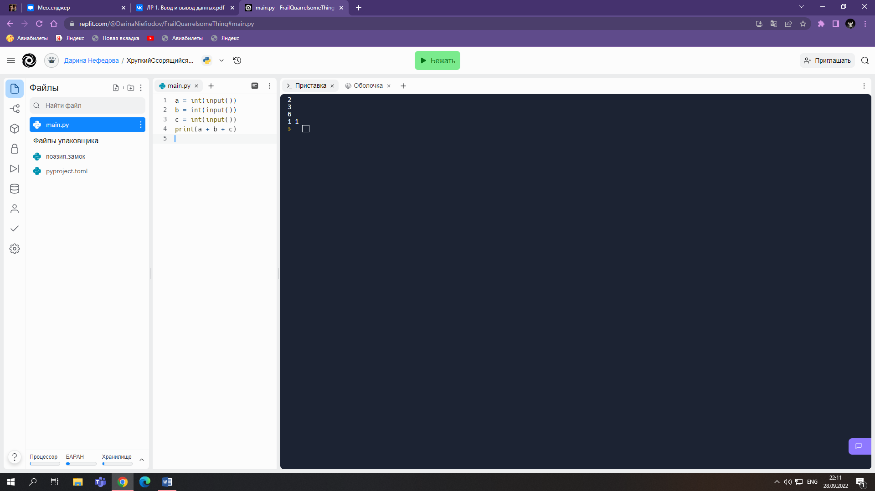

1.2

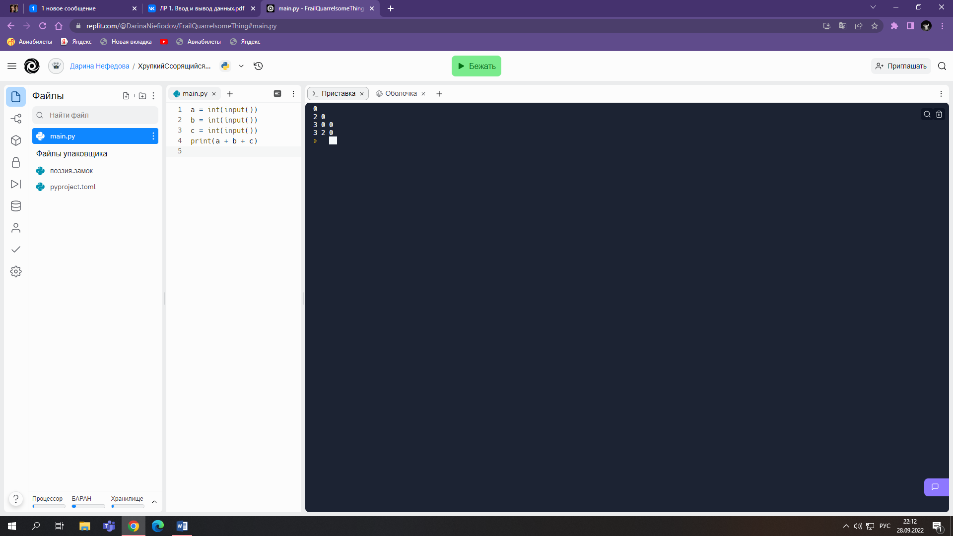

1.3

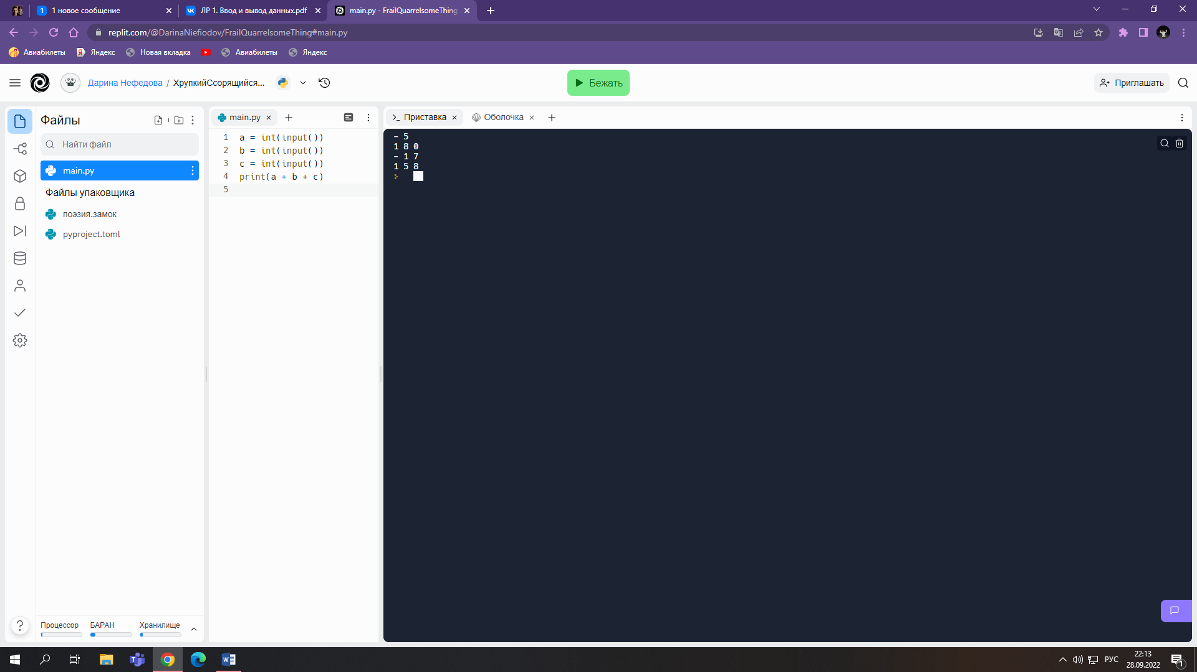

2. Задача «Площадь прямоугольного треугольника»

2.1

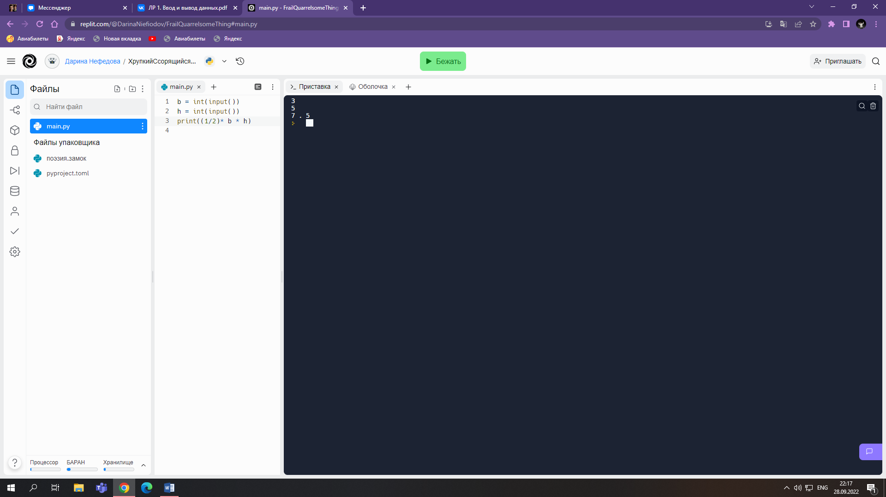

2.2

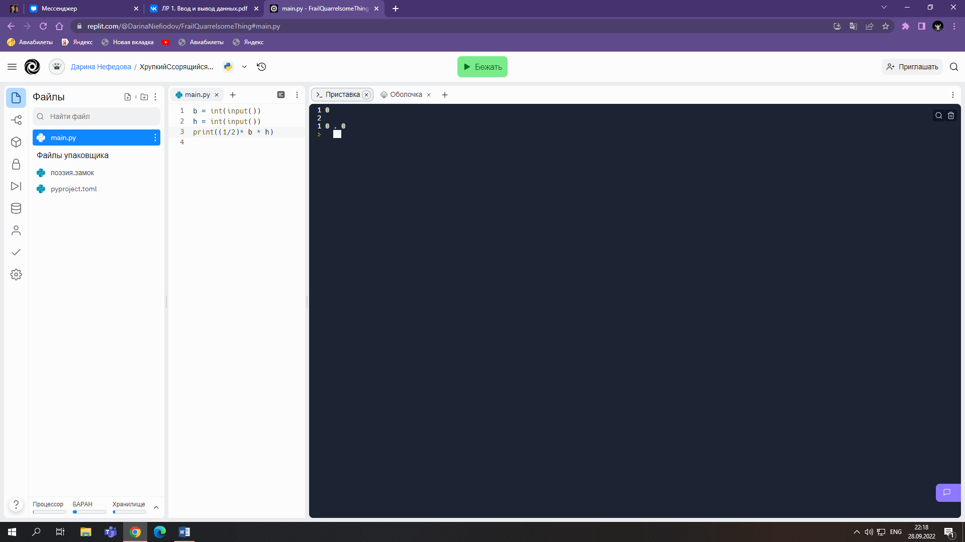

2.3

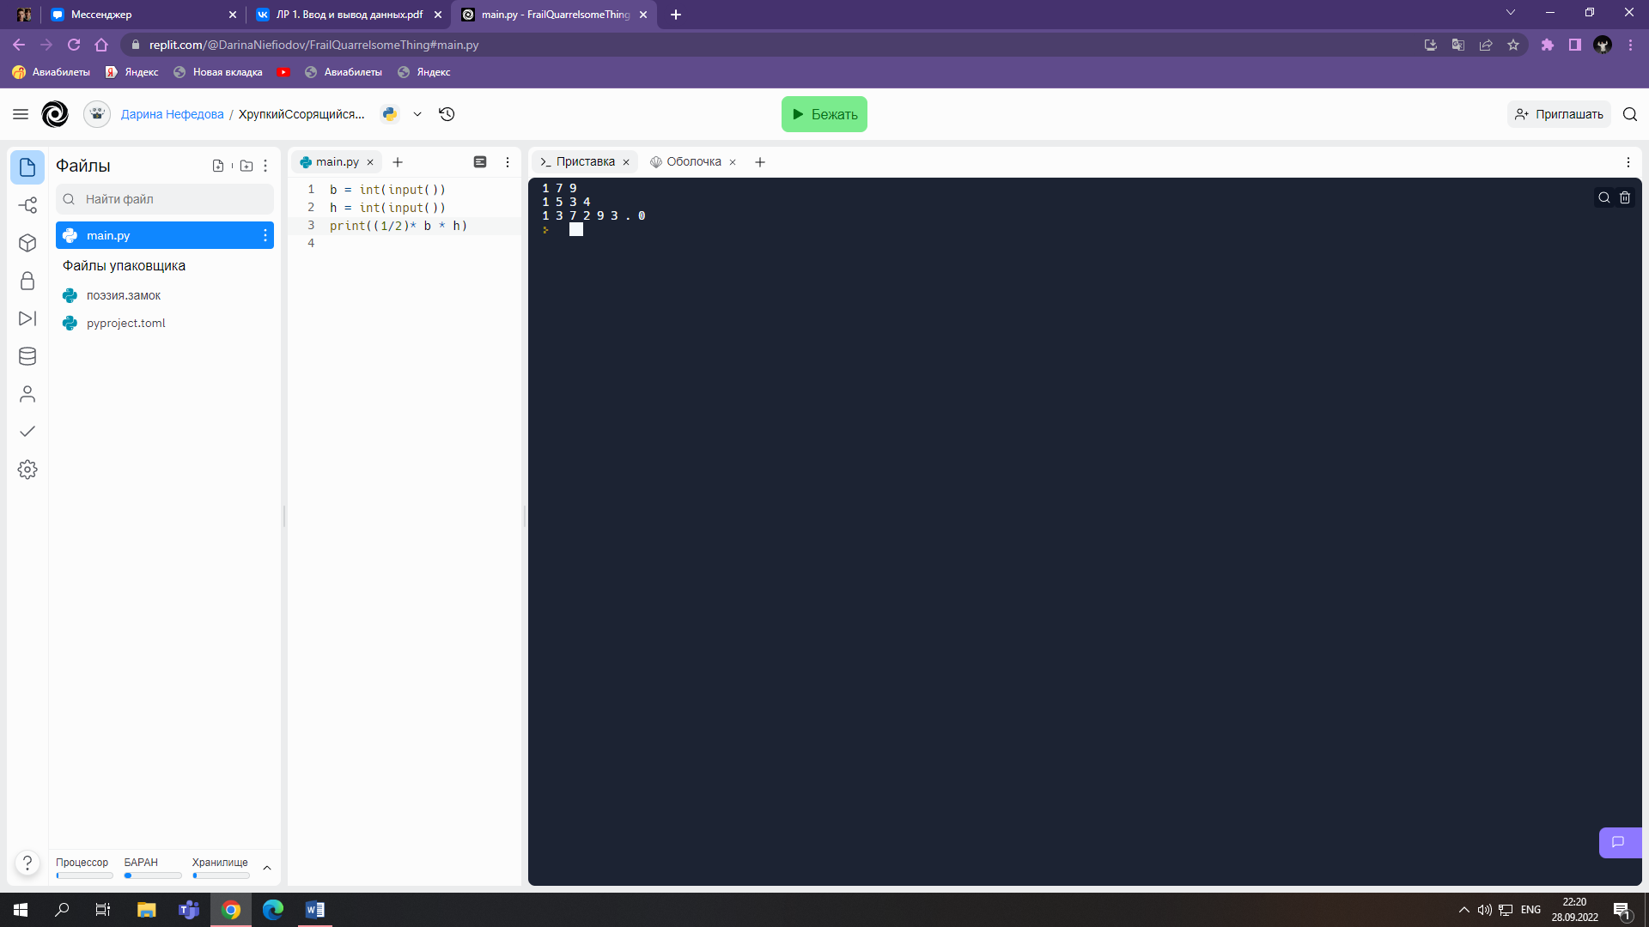

2.4

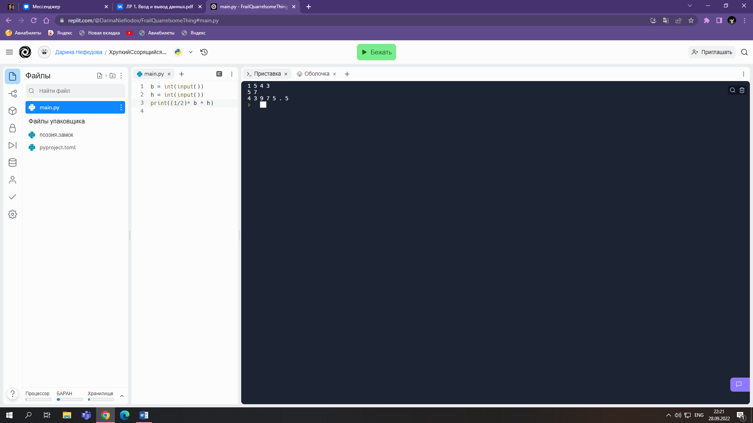Можно дальше без картинок?

3. Задача «Апельсины в коробке»

Листинг 3.

|  |
| --- |
| x = int(input())  y = int(input())  print(y//x)  print(y%x) |

4. Задача «Часы»

Листинг 4.

|  |
| --- |
| m = int(input())  print((m//60),(m%60)) |

5. Задача «Hello, world!»

Листинг 5.

|  |
| --- |
| name= input()  print('Hello, ' + name + '!') |

6. Задача «Следующее и предыдущее»

Листинг 6.

|  |
| --- |
| a = int(input())  print('The next number for the number' + str(a) + 'is' + str(a +1) + '.')  print('The previous number for the number' + str(a) + 'is' + str(a-1) + '.') |

7. Задача «Парты»

Листинг 7.

|  |
| --- |
| a = int(input())  b = int(input())  c = int(input())  print(a//2 + b//2 + c//2 + a%2 + b%2 + c%2) |

8. Задача «Шнурки»

Листинг 8.

|  |
| --- |
| a = int(input())  b = int(input())  l = int(input())  N = int(input())  print(2 * l + (2 * N - 1) * a + 2 * (N - 1) * b) |